***Жогликов Андрей Владимирович***, учитель физической культуры и ОБЖ МАОУ Плешковская СОШ

(Муниципальное автономное общеобразовательное учреждение Плешковская средняя общеобразовательная школа)

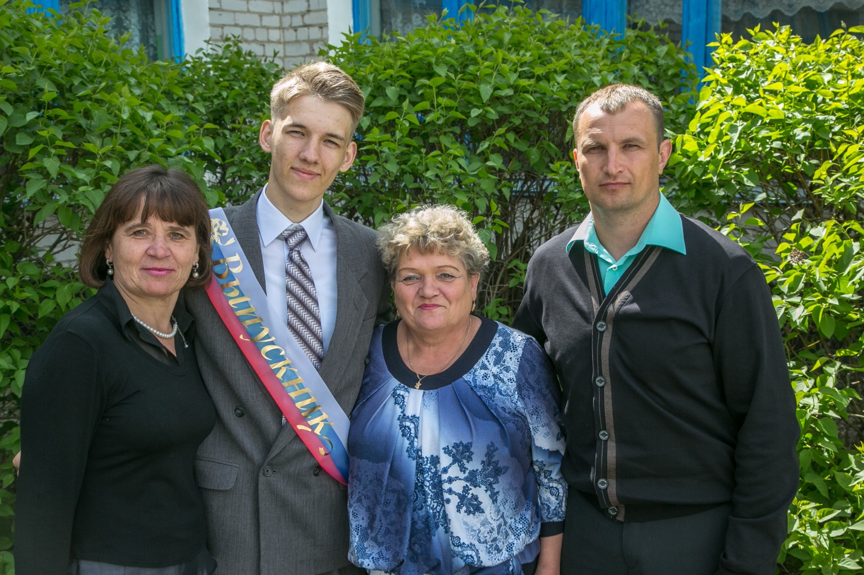Ишимского района Тюменской области

***Ташланов Денис Анатольевич,***  учащийся 11 класса МАОУ Плешковская СОШ

